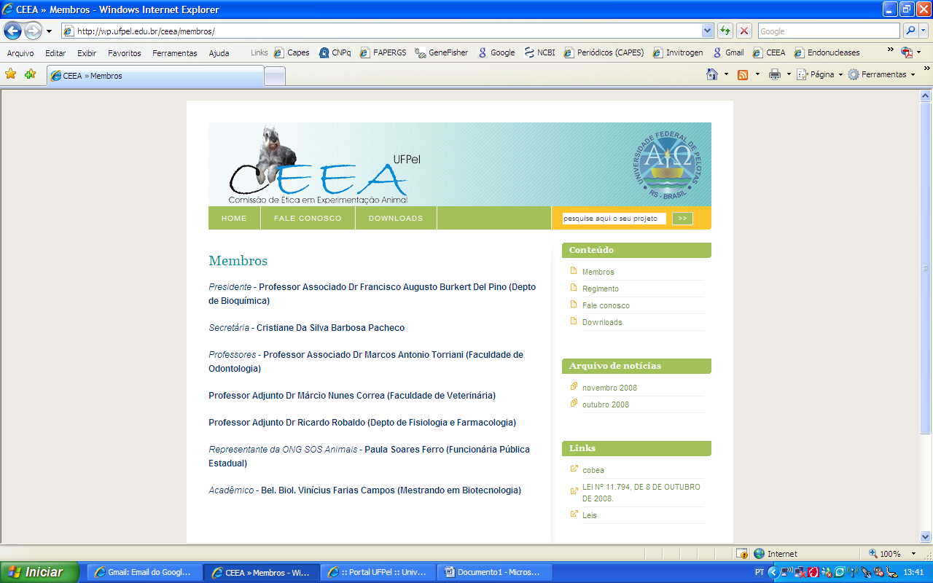

**FORMULÁRIO UNIFICADO PARA SOLICITAÇÃO DE**

**AUTORIZAÇÃO PARA USO DE ANIMAIS EM ENSINO OU**

**DESENVOLVIMENTO DE RECURSOS DIDÁTICOS**

\**Formulário aprovado na Resolução Normativa do CONCEA, N°27, publicado no D.O.U, de 27.10.2015, Seção I, Pág 10.*

|  |
| --- |
| **1.FINALIDADE** |
| ( ) Ensino ( ) Desenvolvimento de recursos didáticos  Graduação:  Pós Graduação:  Outros: ______________________  Período da atividade:  Início: ___/___/___  Término: ___/___/___  Neste campo, considerar o tempo de tramitação do processo na CEEA. O parecer não virá com data anterior à sua aprovação. |

|  |
| --- |
| **2.QUALIFICAÇÃO DA ATIVIDADE** |
| **2.1 Área e subárea do conhecimento**  _____________________________________________________  Lista das áreas do conhecimento disponível em:  http://www.cnpq.br/areasconhecimento/index.htm . |
| **2.2. Disciplina** |
| **2.3. Tema do projeto/aula** |
| **2.4. Objetivos do projeto/aula** |
| **2.5. Justificativa/Relevância para o projeto/aula**  (Existe método alternativo adequado ao modelo proposto no projeto/aula?):  **Item 2.5 – Obs.: 1ª**. A justificativa deverá conter as bases científicas para o estudo, aula ou treinamento proposto, particularmente os dados prévios in vitro e in vivo que justifiquem a experimentação em animais. Dados prévios obtidos em modelos in vitro ou in silico devem ser incluídos na justificativa para a utilização de animais. A simples ausência de estudos prévios com  animais não é justificativa suficiente para sua utilização. Deverá ser incluído o “estado da arte” para permitir a avaliação se projetos similares já foram realizados e assim evitar duplicação de resultados e utilização desnecessária de animais.  **Item 2.5 – Obs.: 2ª**. O potencial impacto da utilização dos animais para o avanço do conhecimento  científico, a saúde humana, e/ou a saúde animal devem ser incluídos neste item. Deve ficar claro que os benefícios potenciais da atividade envolvendo animais em pesquisa ou ensino se sobrepõem às consequências negativas da experimentação animal. |
| **2.6. Metodologia proposta (descrever materiais e métodos):** |

|  |
| --- |
| **3- RESPONSÁVEL (COORDENADOR)** |
| - Nome completo = |
| - Instituição = |
| - Unidade/Departamento = |
| - Telefone Institucional = Celular = ( ) e-mail = |
| - Experiência Prévia? ( ) não ( ) sim = quanto tempo? |
| - Fez treinamento? ( ) não ( ) sim = quanto tempo? |
| - Vínculo com a instituição ( ) Docente ( ) Téc.Administrativo ( ) Recém doutor/Pesq.visitante |

|  |
| --- |
| **4- COLABORADORES (EQUIPE)1** |
| - Nome completo = |
| - Instituição = |
| - Maior nível acadêmico = ( ) Doutor ( ) Mestre ( ) Especialista ( ) Graduado ( ) Estudante |
| - Telefone Institucional = Celular = ( ) e-mail = |
| - Experiência Prévia? ( ) não ( ) sim = quanto tempo? |
| - Fez treinamento? ( ) não ( ) sim = Se **sim**, especificar: Nome do evento (curso, palestra, treinamento), local de realização e carga horária |
|  |
| - Nome completo = |
| - Instituição = |
| - Maior nível acadêmico = ( ) Doutor ( ) Mestre ( ) Especialista ( ) Graduação ( ) Estudante ( ) TA |
| - Telefone Institucional = Celular = ( ) e-mail = |
| - Experiência Prévia? ( ) não ( ) sim = quanto tempo? |
| - Fez treinamento? ( ) não ( ) sim = quanto tempo? |

***1Copie, cole e preencha a tabela quantas vezes forem necessárias.***

|  |
| --- |
| **5- RESUMO DO PROJETO (sem limite de palavras)** |
|  |

|  |  |  |  |  |  |  |
| --- | --- | --- | --- | --- | --- | --- |
| **6- MODELO ANIMAL** | | | | | | |
| **6.1** - Justificativa do uso dos procedimentos e da espécie animal escolhida =  **Item 6.1 Obs.:** O responsável deve justificar a espécie ou grupo taxonômico e os procedimentos a serem empregados em função do sistema biológico a ser estudado. A opção por um determinado modelo animal deve ter consistência científica e não ser influenciada por conveniência ou orçamento. | | | | | | |
| **6.2** - Procedência = ( ) Biotério ( ) Fazenda ( ) Aviário ( ) Outra = qual =  Localização =  **Item 6.2 Obs.:** O proponente deve priorizar a obtenção de animais de fornecedores credenciados no CONCEA. A aquisição de animais de fornecedores não credenciados deve ser devidamente justificada, observando-se, neste caso, o disposto na Resolução Normativa nº 26 de 29 de setembro de 2015. A CEUA da instituição de ensino ou de pesquisa científica credenciada no CONCEA, que compra ou recebe animais de estabelecimento comercial ou de produtor local, que não possui como objetivo principal produzir ou manter animais para atividades de ensino ou pesquisa, deverá manter cadastro desse fornecedor, mediante registro do nome do proprietário, do endereço do respectivo estabelecimento e do CNPJ, ou CPF, quando for o caso, nos termos do § 1º do art. 1º da RN nº 26, de 2015 (DOU de 02/10/2015, Seção 1, p.10). | | | | | | |
| **6.3** – Animais Silvestres  Número de protocolo SISBIO =  Método de captura =  **Item 6.3 Obs.:** Deve incluir não somente a descrição detalhada dos equipamentos utilizados na captura como também estratégias para minimizar o estresse sofrido pelo animal capturado inclusive durante eventual transporte, manipulação e marcação. Animais deverão ser soltos na mesma região de captura e nas mesmas condições nas quais foram capturados, conscientes e alertas. | | | | | | |
| **6.4** - Número de protocolo CTNBio (apenas para AnGM) = | | | | | | |
| **6.5** - Tipo e característica | | | | | | |
| Espécie | Linhagem | Idade | Peso | Quantidade | | |
| M | F | Total |
|  |  |  |  |  |  |  |
|  |  |  |  |  |  |  |
|  |  |  |  |  |  |  |
| (***inserir quantas linhas forem necessárias***) | | | | | | |
| **6.6** – Justificar o número de animais solicitados  Informar se o número está baseado em casuística, dados epidemiológicos, etc. | | | | | | |
| **6.7** - Grau de Invasividade**2** = ( ) 1 ( ) 2 ( ) 3 ( ) 4  ***2****definições adaptadas do CONCEA sobre os graus de invasividade (GI)*  *- GI 1 = experimentos que causam pouco ou nenhum desconforto ou estresse (ex. observação e exame físico; administração oral, intravenosa, intraperitoneal, subcutânea ou intramuscular de substâncias que não causem reações adversas perceptíveis; eutanásia por métodos aprovados após anestesia ou sedação; deprivação alimentar ou hídrica por períodos equivalentes à deprivação na natureza).*  *- GI 2 = experimentos que causam estresse, desconforto ou dor, de leve intensidade (ex. procedimentos cirúrgicos menores, como biópsias, sob anestesia; períodos breves de contenção e imobilidade em animais conscientes; exposição a níveis não letais de compostos químicos que não causem reações adversas graves).*  *- GI 3 = experimentos que causam estresse, desconforto ou dor, de intensidade intermediária (ex. procedimentos cirúrgicos invasivos conduzidos em animais anestesiados; imobilidade física por várias horas; indução de estresse por separação materna ou exposição a agressor; exposição a estímulos aversivos inescapáveis; exposição a choques localizados de intensidade leve; exposição a níveis de radiação e compostos químicos que provoquem prejuízo duradouro da função sensorial e motora; administração de agentes químicos por vias como a intracardíaca e intracerebral).*  *- GI 4 = experimentos que causam dor de alta intensidade (ex. indução de trauma a animais não sedados)* | | | | | | |
| **6.8** - Condições de alojamento e alimentação dos animais  **Item 6.8 – Obs.:** A estrutura física de alojamento dos animais deve estar de acordo com o Guia Brasileiro de produção, Manutenção ou Utilização de Animais em Atividades de Ensino ou Pesquisa Científica do CONCEA. A densidade populacional, temperatura, tipo de forração, manejo dos animais, tipo e tamanho do alojamento entre outros devem contemplar adequada para a espécie, linhagem, genótipo e comportamento do animal e o procedimento experimental proposto. | | | | | | |
| - Local onde será mantido o animal = ( ) Biotério ( ) Fazenda ( ) Aviário ( ) Outra = qual =  Localização: | | | | | | |
| - Ambiente de alojamento = ( ) gaiola ( ) jaula ( ) baia ( ) Outra = qual = | | | | | | |
| - Dimensões do ambiente de alojamento = | | | | | | |
| - Número de animais/área = | | | | | | |
| - Tipo de cama = ( ) Maravalha ( ) Estrado ( ) Outra = qual = | | | | | | |

|  |
| --- |
| **7- PROCEDIMENTOS EXPERIMENTAIS DO PROJETO** |
| **7.1** - Estresse / dor intencional nos animais = ( ) Não ( ) Sim ( ) Curto ( ) Longo  Se “**sim**”, justifique =  - Estresse:  - Dor:  - Restrição hídrica/alimentar:  - Outros: |
| **7.2** - Uso de fármacos anestésicos**3** = ( ) Não ( ) Sim, se “sim” descrever abaixo  ***3Esta linha é para o preenchimento de um fármaco. Copie, cole e preencha quantas vezes forem necessárias.***  **4-**Fármaco =  Dose (UI ou mg/Kg) =  Via de administração =  **4*No campo fármaco, deve-se informar o(s) nome(s) do(s) princípio(s) ativo(s) com suas respectivas denominações*** (http://www.anvisa.gov.br/medicamentos/dcb/lista_dcb_2007.pdf). |
| **7.3** - Uso de Relaxante muscular**3** = ( ) Não ( ) Sim, se “sim” descrever abaixo  **4**Fármaco =  Dose (UI ou mg/Kg) =  Via de administração = |
| **7.4** - Uso de Fármaco Analgésico**3** = ( ) Não ( ) Sim, se “sim” descrever abaixo  Se “**não**”, justifique =  **4**Fármaco =  Dose (UI ou mg/Kg) =  Via de administração =  Frequência = |
| **7.5** - Imobilização do Animal = ( ) Não ( ) Sim, se “sim” descrever o tipo e procedimento = |
| **7.6** - Condições alimentares  Jejum = ( ) Não ( ) Sim, se “sim” qual a duração =  Restrição Hídrica= ( ) Não ( ) Sim, se “sim” qual a duração = |
| **7.7** - Cirurgia = ( ) Não ( ) Sim, se “sim” = ( ) única ou ( ) múltipla  Qual(is) procedimento(s) =  No mesmo ato cirúrgico ou em diferentes = |
| **7.8** - Pós-operatório  Observação da recuperação = ( ) Não ( ) Sim, se “**sim**”, qual o período de observação =    Uso de analgesia**3** = ( ) Não ( ) Sim, se “sim” descrever abaixo  Se “**não**”, deve-se justificar =  **4**Fármaco =  Dose (UI ou mg/Kg) =  Via de administração =  Frequência =  Duração =  Outros cuidados pós-operatórios = ( ) Não ( ) Sim, se “sim” descrever = |
| **7.9** - Exposição/Inoculação/Administração ( ) Não ( ) Sim  Fármaco/Outros:  Dose:  Via de administração:  Frequência: |

|  |
| --- |
| **8. EXTRAÇÃO DE MATERIAIS BIOLÓGICOS** |
| ( ) Não ( ) Sim**5**, se “sim”, descrever abaixo |
| Material Biológico =  Número de amostras =  Frequência =  Método de coleta =  Os materiais biológicos destes exemplares serão usados em outros projetos? Quais? Se já  aprovado pela CEUA, mencionar o número do protocolo.  ***Esta linha é para o preenchimento de um material biológico. Copie, cole e preencha quantas vezes forem necessárias.***  **Item 8 – Obs.: 1ª**: Todos os materiais biológicos obtidos do animal devem ser informados, mesmo aqueles obtidos após a eutanásia. O procedimento de retirada destes materiais biológicos deve ser informado nos itens pertinentes com especial atenção à retirada feita de animais vivos. No caso de retirada de material pós-eutanásia e seu processamento, a descrição deve ser suficiente para a informação da CEUA sobre sua adequada manipulação e destinação, não é preciso detalhar estes procedimentos, uma referência a artigo publicado deve ser suficiente para este detalhamento.  **Item 8 – Obs.: 2ª:** Considerando que o princípio dos 3Rs da utilização de animais em atividades de ensino ou pesquisa científica prevê a redução do número efetivamente utilizado através da obtenção de maior quantidade de informações de cada animal como forma de aprimorar a utilização ética destes. Esta coleta, quando feita após a eutanásia, não tem qualquer impacto sobre o bem-estar animal. Portanto, a coleta de maior quantidade de amostras biológicas de um mesmo animal deve ser estimulada pela CEUA. |

|  |
| --- |
| **9. FINALIZAÇÃO (caso necessário)** |
| **9.1** - Método de Indução de Morte  Descrição =  Substância, dose, via =  Caso método restrito (alternativo), justifique =  **Item 9.1 – Obs.:** Devem ser incluídas em detalhes a metodologia e infraestrutura necessária  (sala reservada; materiais; equipamento) e método de confirmação da morte.  **9.2** - Destino e descarte dos animais após o experimento = |

|  |
| --- |
| **10. MÉDICO VETERINÁRIO RESPONSÁVEL PELOS PROCEDIMENTOS (*Nome completo e número de registro no CRMV)*** |
| Deve ser indicado um Médico Veterinário que seja responsável por todos os procedimentos realizados nos animais, zelando pelo bem-estar e reduzindo o distresse sofrido pelos mesmos.  [RESOLUÇÃO NORMATIVA N. 22, DE 25 DE JUNHO DE 2015(REPUBLICADA DIA 02.10)](http://www.mct.gov.br/upd_blob/0238/238034.pdf) |

|  |
| --- |
| **11. RESUMO DOS PROCEDIMENTOS** |
| *Relato breve de todos os procedimentos com os animais* |

|  |
| --- |
| **12. TERMO DE RESPONSABILIDADE** |
| *(Leia cuidadosamente e preencha todos os campos antes de assinar)*  Eu, , certifico que:   1. Li o disposto na Lei n°11.794, de 8 de outubro de 2008, e nas demais normas aplicáveis à utilização de animais em ensino e/ou pesquisa, especialmente as Resoluções Normativas do Conselho Nacional de Controle de Experimentação Animal – CONCEA; 2. Este estudo não é desnecessariamente duplicativo, possuindo mérito científico e a equipe participante deste projeto/aula foi treinada e é competente para executar os procedimentos descritos neste protocolo; 3. Não existe método substitutivo que possa ser utilizado como uma alternativa ao projeto.   Assinatura ____________________________________  Data: / /  Poderá ser solicitado o projeto/aula a critério da CEUA, respeitando confidencialidade e conflito  de interesses.  Quando cabível, anexar o termo de consentimento livre e esclarecido do proprietário ou responsável pelo animal. |